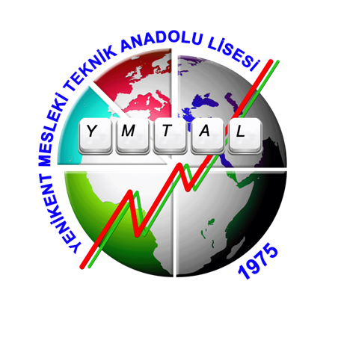
YENİKENT MESLEKİ ve TEKNİK
ANADOLU LİSESİ

BİLGİSAYARLI MUHASEBE
Muhasebe ve Finansman alanı altında yer alan mesleklerde sektörlerin ihtiyaçları, bilimsel ve teknolojik gelişmeler doğrultusunda gerekli mesleki yeterlikleri kazanmış nitelikli meslek elemanları yetiştirmek amaçlanmaktadır.
İstihdam Alanları:
Muhasebe ve Finansman alanından mezun olan öğrenciler, seçtikleri dal/meslekte kazandıkları yeterlikler doğrultusunda;
- Finans, muhasebe ve dış ticaret gibi ticari faaliyeti olan her türdeki kurum/kuruluşlar,
- Muhasebe, muhasebe ve mali müşavirlik, yeminli mali müşavirlikler,
- Şirket ve işletmelerin muhasebe birimleri vb. yerlerde çalışabilirler.
Belgelendirme:
- Mezun olan öğrenciye alanda/dalda diploma verilir.
- Öğrencinin seçtiği dal ile ilgili aldığı tüm dersler ve modüller diploma ekinde belirtilir.
- Öğrenciye, programdan ayrıldığında veya mezun olduğunda, kazandığı yeterlikleri gösteren ve bir yaygın mesleki ve teknik eğitim programı ile aynı yeterlikleri kazanan kişilere eş değer belge verilir.
- Öğrencinin kazandığı mesleki yeterlikler sertifikaya yönelik belgelendirmelerde değerlendirilir.
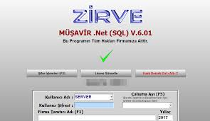

S İ G O R T A C I L I K
Günümüzde insanların kendilerini ve değerli mal varlıklarını garantiye alması, zarara uğraması durumunda karşılığını alabilmesi ancak ödediği primlerle olasıdır. Sigorta konusunda işlemleri yürütebilecek elemanlara gereksinim vardır. Bölüm bu tür işlemlerin yapıldığı şirketlere, bankalara eleman yetiştirir.
Programın Amacı: Sigortacılık programının amacı, sigortacılık alanında çalışacak ara insan gücünü yetiştirmektir.
Gereken Nitelikler: Sigortacılık programına girmek isteyenlerin, sayısal yeteneğe, ayrıntılara dikkat edebilme gücüne sahip sorumluluk duygusu güçlü kişiler olmaları beklenir.
Mezunların Kazandıkları Unvan ve Yaptıkları İşler: Sigortacılık programını bitirenlere “Sigortacılık Meslek Elemanı” unvanı verilir. Sigortacılık meslek elemanının yaptığı işler, esasta muhasebecilerinkine benzer; kaza, yangın, hastalık sigortası yaptıranların kayıtlarını tutar, sigorta ödemelerinin yasalara uygun olarak yürütülmesini sağlar.
Çalışma Alanları: Sigortacılık programını bitirenler, sigorta şirketlerinde,bankaların sigorta departmanında görev alabilirler. Mezunların iş bulma imkanları geniştir.
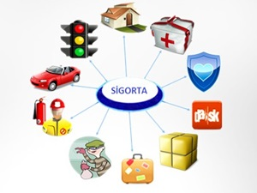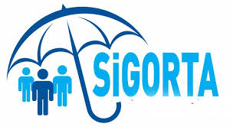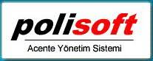
ORTAPINAR TOKİ KONUTLARI 70. CAD. NO:4 ŞEHİT EVREN AYYARKIN ORTAOKUL BİNASI YENİKENT/SİNCAN
0312 277 10 15 – 0312 277 36 84

